ОБЩАЯ ИНФОРМАЦИЯ
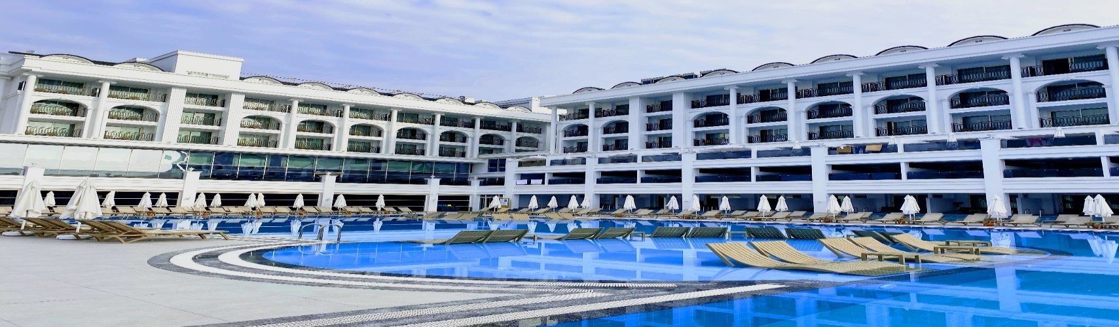
Инвестор / Оператор | Şaşmaz Emlak Kuyum İnşaat Taahhüt Gıda Turizm Ticaret LTD ŞTİ
Телефон | 00 90 242 744 20 00 | WEB | www.sunthaliahotels.coм
Электронная почта для бронирования | reservation@sunthaliahotels.com | Адрес | Район Чолаклы Улица 2227 No: 2 SİDE
Электронная почта офиса продаж | sales@sunthaliahotels.coм |  | Манавгат / Анталия / Турция
Категория | 5 звезд | Общее количество комнат |  | Номера: 263
Концепция сервиса | Ультра Все Включено + 16 Вечеринка | Общее количество спальных мест(кровать) |  | 650 мест
Дата открытия | 24.07.2022 | Общая площадь |  | 11 000 м2
Дата резервации | 01.04.2024 | Ресторан  Бар |  | 3шт.  4шт.
Лифт | 4шт. | Способы оплаты |  | Наличные и кредитные карты  (Visa/MasterCard)
Магазины | 4шт.  (Парикмахер, Кожа, Ювелир, Подарок) | Языки общения |  | Немецкий, английский, русский и турецкий

РАСПОЛОЖЕНИЕ И ТРАНСПОРТ
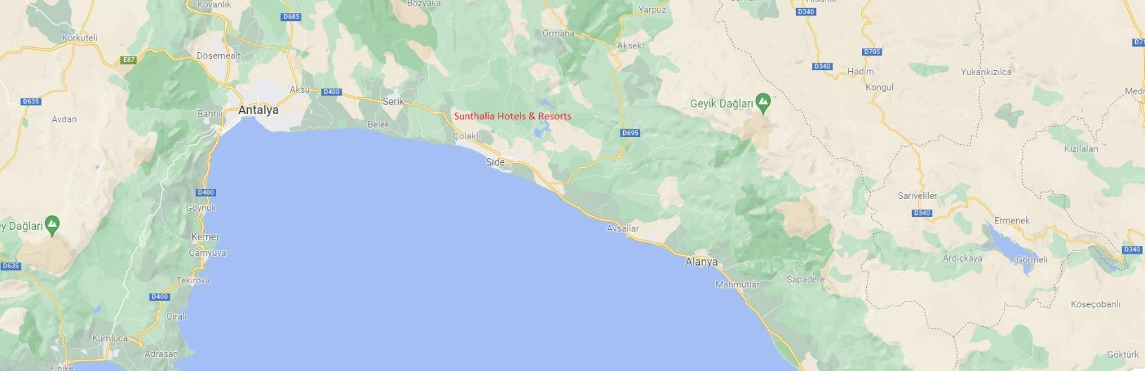
Аэропорт Анталии | 55 км (время в пути 1 час) | Торго́вый центр | 100 м
Газипаша / Аэропорт Аланьи | 115 км (время в пути 1 час 45 минут) | Транспортные средства | Такси, Долмуш, Индивидуальный трансфер
Центр Анталии | 60 км (время в пути 1 час 20 минут) | Расстояние до пляжа | 500 м
Центр города Манавгат | 11 км (время в пути 20 минут) | Как добраться до пляжа | Со специальным сервисом
Античный город Сиде | 8 км (время в пути 15 минут) | Открытая автостоянка | 75 Вместимость автомобиля

ДЕТАЛИ НОМЕРА
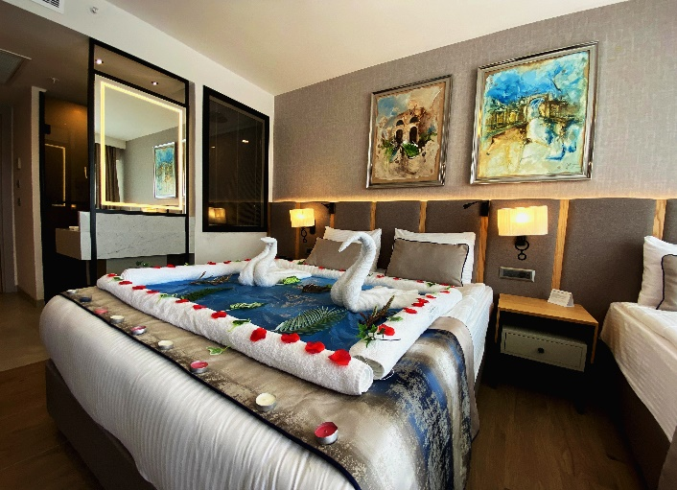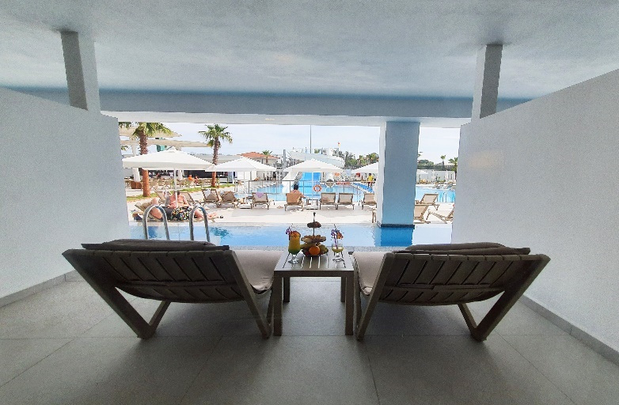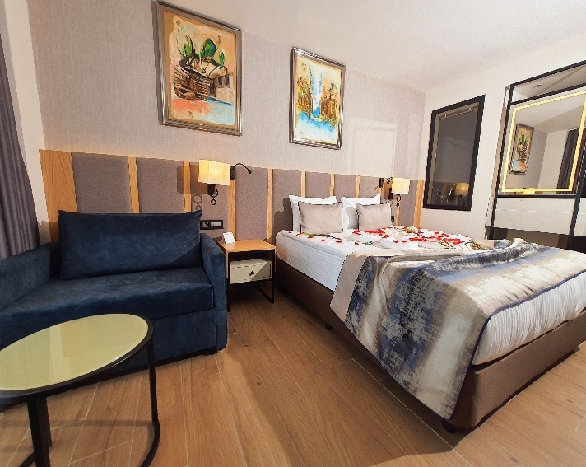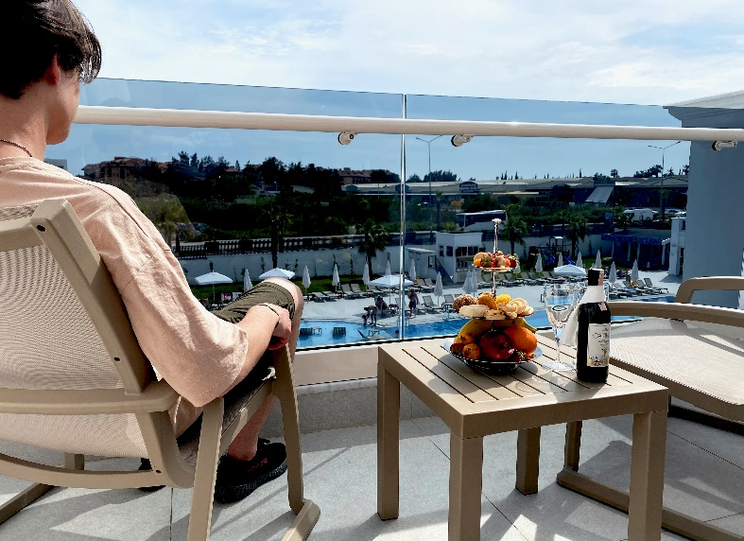
Тип номера | Площадь | Удобства в номере
Стандартный Номер с видом на природу | 25 м2 | Большая двуспальная кровать и односпальная кровать (кресло-кровать в некоторых номерах)
 |  | 43-дюймовый смарт-телевизор со светодиодной подсветкой, спутниковое вещание, музыкальные каналы с телевизора,
Handicap Room  (Номер для инвалидов) |  | Прямая телефонная линия, Центральное кондиционирование, Электронный сейф, Балкон, Набор горячих напитков  Электронная дверная карта  В наших стандартных номерах есть 3 номера для инвалидов
Стандартный  Номер с видом на бассейн |  | Гигиенический керамический пол, Душевая кабина / Ванная комната, Туалет, Фен, Бесплатный Wi-Fi
 |  | Набор личной гигиены, зеркало в полный рост, халат (по запросу)
 |  | Бесплатный мини-бар: пиво, кола, фанта, спрайт, газированная вода, фруктовый сок. (Ежедневный Т.)
Люксы | 50 м2 | В дополнение к стандартным удобствам номера,
 |  | Большая двуспальная кровать и две односпальные кровати
 |  | Две отдельные спальни со смежными дверями, две отдельные ванные комнаты, два отдельных балкона
Swim Up Deluxe Комната | 28 м2 | В дополнение к стандартным удобствам номера,
 |  | 55-дюймовый LED-телевизор с большим экраном, прямой выход с балкона к частному бассейну,
 |  | Услуга экспресс-регистрации, VIP-пренадлежности
Джакузи Делюкс Комната | 28 м2 | В дополнение к стандартным удобствам номера,
 |  | 55-дюймовый LED-телевизор с большим экраном, прямой выход с балкона в индивидуальное джакузи, небольшой частный сад
 |  | Услуга экспресс-регистрации, VIP- пренадлежности

РЕСТОРАНЫ
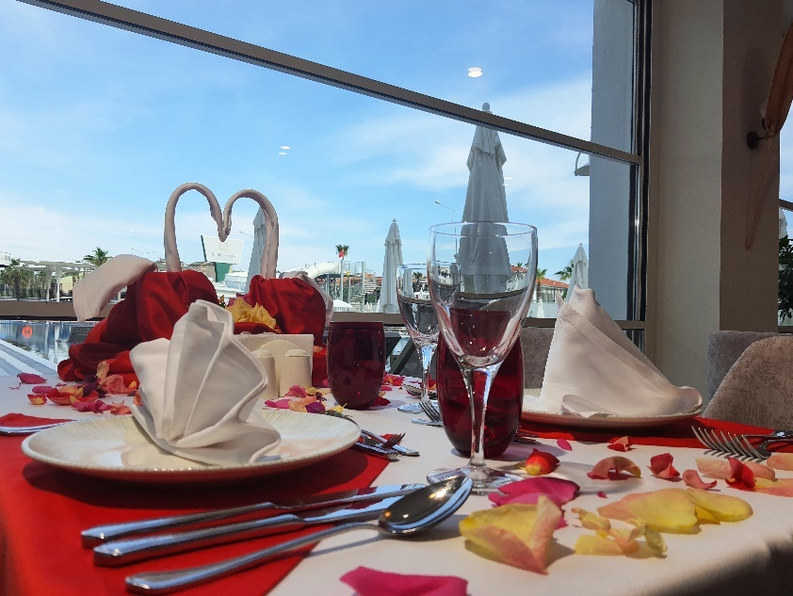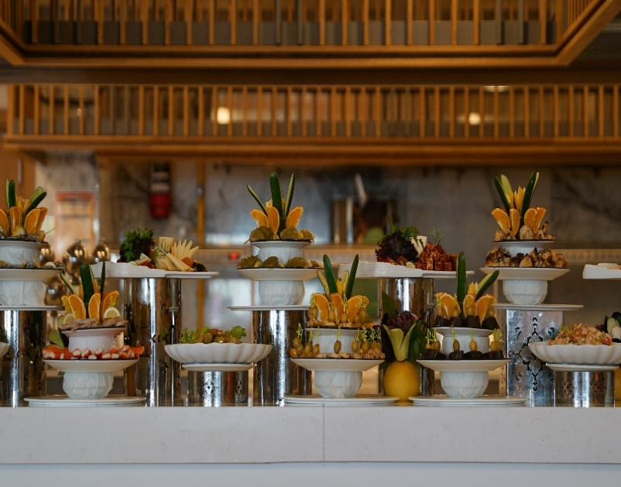
РЕСТОРАНЫ | МЕСТОПОЛОЖЕНИЕ | ЕДА | ЧАСЫ | ДЕТАЛЬНАЯ КОНЦЕПЦИЯ
Главный ресторан | Главное здание | Завтрак | 07:00 - 11:00 | Шведский стол и местные напитки
 |  | Обед | 12:30 - 14:30
 |  | Обед | 19:00 - 21:00
Каждые 6 дней недели в главном ресторане проводятся различные тематические вечера. Декорации, костюмы и фуршет готовятся в соответствии с тематикой.
Снэк-бар | У бассейна | Перекус - Мороженое | 11:00 - 18:00 часов  Чередование между | Меню по выбору A'la Carte
 |  |  |  | Обед
 |  |  |  | Лаваш, виды пиццы
 |  |  |  | Фруктовый сервиз
 |  |  |  | Виды десертов
 |  |  |  | Мороженое
Бистро на пляже | Побережье | Перекус - Мороженое | 11:00 - 18:00 часов  Чередование между | Меню по выбору A'la Carte
 |  |  |  | Обед
 |  |  |  | Лаваш, виды пиццы
 |  |  |  | Фруктовый сервиз
 |  |  |  | Виды десертов
 |  |  |  | Мороженое
Уличные деликатесы | Главное здание | Закуски - Atıştırmalık | 11:00 - 18:00 часов  Чередование между | Мокрый Гамбургер
 |  |  |  | Донер, Холодный сэндвич
 |  |  |  | Пицца, Пышки, Блинчики
 |  |  |  | Фруктовый сервиз
 | Побережье |  |  | Барбекю
 |  |  |  | Кумпир, Пицца, Пиде
Кондитерская | Главное здание | Виды тортов | 10:00 - 18:00 | Богатые сорта тортов
 |  |  |  | Виды кофе и чая

РЕСТОРАНЫ A'LA CARTE
Турецкая кухня | Побережье | Ужин | 19:00 - 21:00 | Богатое меню турецкой кухни
 |  |  |  | и
 |  |  |  | Местные напитки
Кухни мира | Побережье | Ужин | 19:00 - 21:00 | Богатые образцы кухонь мира
 |  |  |  | и
 |  |  |  | Местные напитки
Стейк-хаус | Побережье | Ужин | 19:00 - 21:00 | Богатые сорта стейков
 |  |  |  | и
 |  |  |  | Местные напитки
Рестораны A'la Carte необходимо бронировать заранее.
Меню в ресторанах турецкой кухни и мировой кухни меняется каждые 14 дней в зависимости от региона и страны
Для особых случаев (годовщина свадьбы, день рождения и т.д.) организуются специальные сервировки стола.
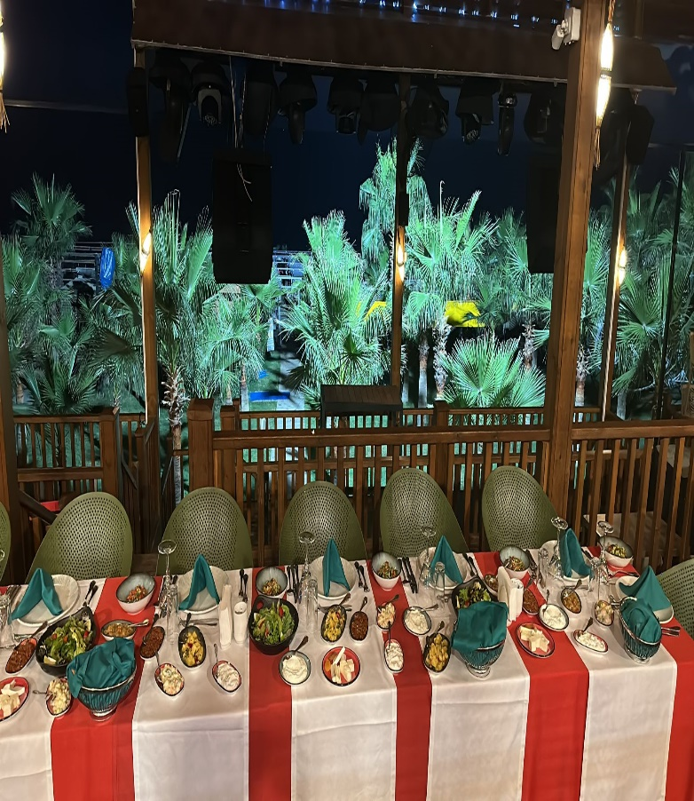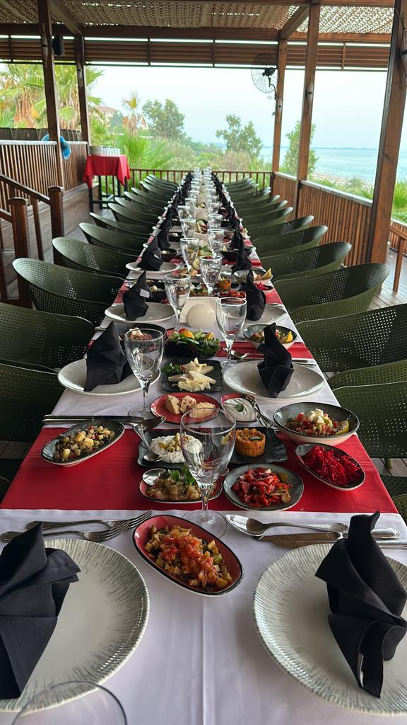

БАРЫ
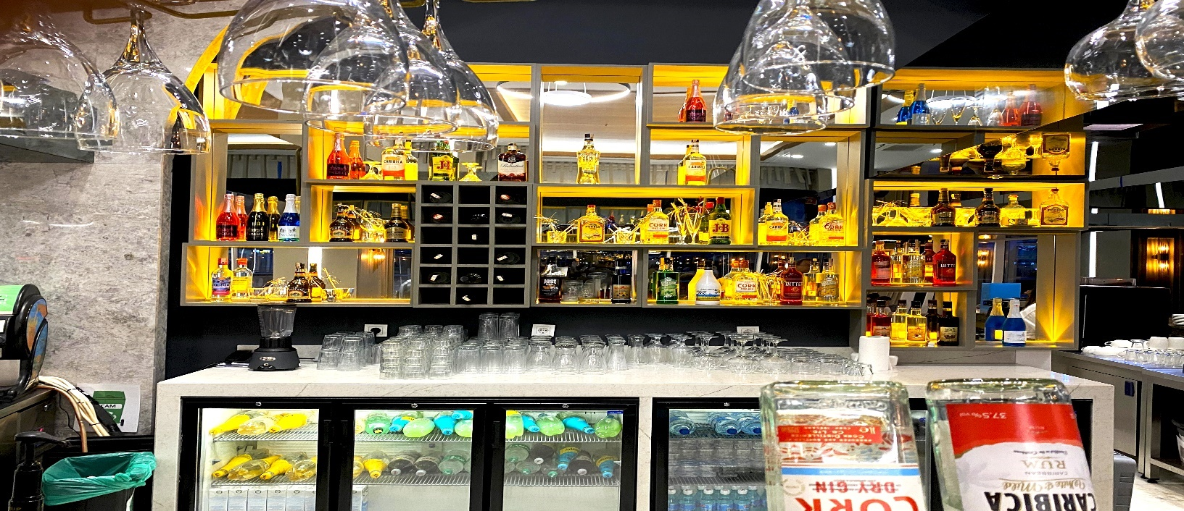
БАРЫ | МЕСТОПОЛОЖЕНИЕ | ЧАСЫ РАБОТЫ | ДЕТАЛЬНАЯ КОНЦЕПЦИЯ
Лобби-бар | Главное здание | 24 часа | Богатые услуги по импорту и местным напиткам премиум-класса-Турецкий кофе
Кондитерская | Главное здание | 10:00 - 18:00 | Starbucks (1 бесплатное использование во время пребывания)
Бар у бассейна | Главное здание | 10:00 - 18:00 | Местные напитки
Ресторан-бар | Главное здание | 07:00 - 10:30 | чай, сорта кофе, свежевыжатый апельсиновый сок
 |  | 12:30 - 14:30 | Местные напитки
 |  | 19:00 - 21:00
Снэк-бар | Главное здание | 11:00 - 18:00 | Местные напитки
 |  |  | Мороженое
Бар на пляже | Побережье | 10:00 - 18:00 | Местные напитки
 |  |  | Мороженое
Диско-бар | Главное здание | 23:00 - 02:00 | Местные напитки
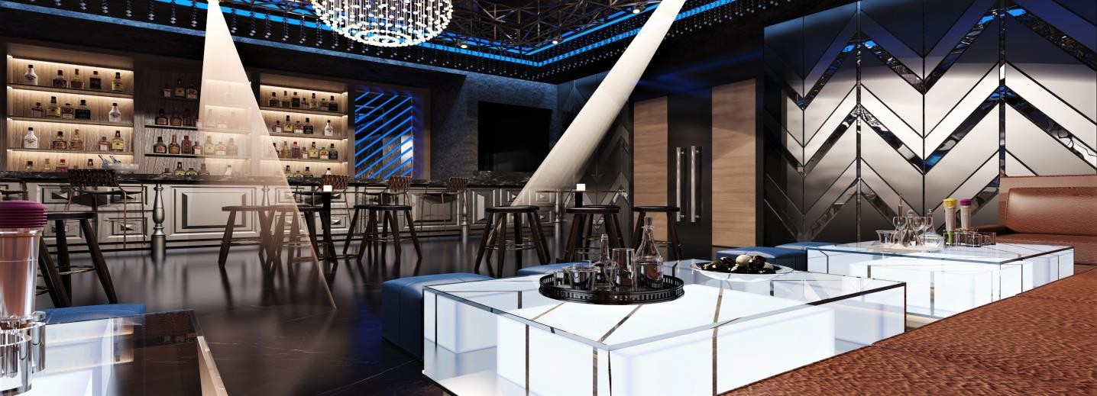

СПА и ОЗДОРОВЛЕНИЕ
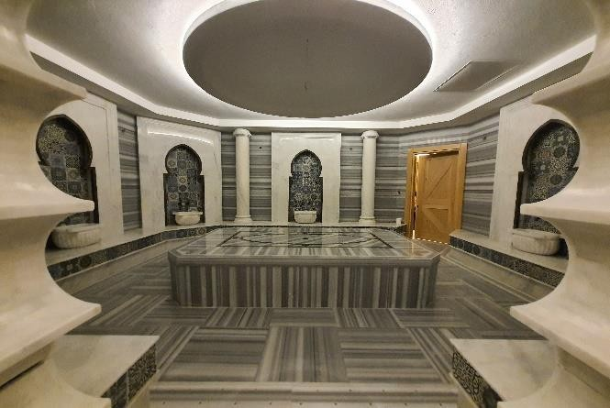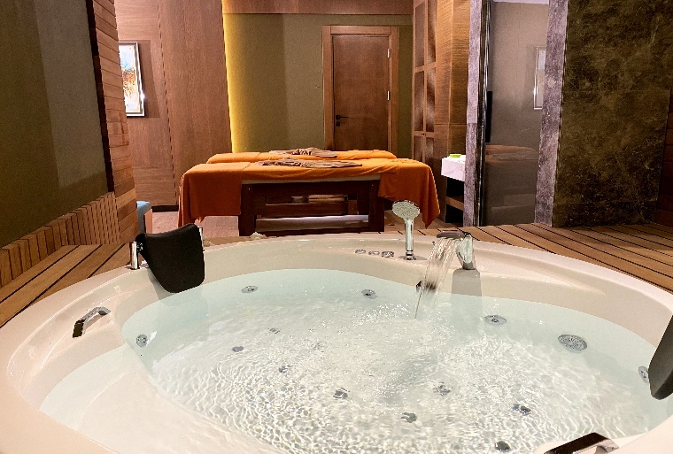

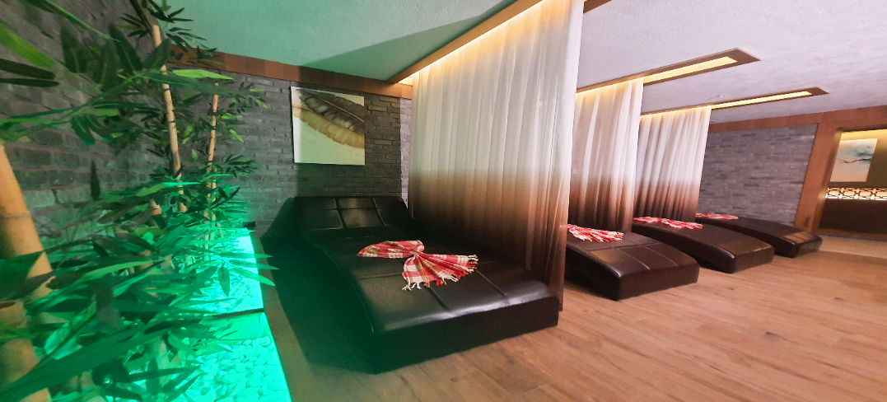
БЕСПЛАТНЫЕ МЕРОПРИЯТИЯ
Турецкая баня | Парилка | Сауна
ПЛАТНЫЕ УСЛУГИ
VIP турецкая баня | Пенные услиги | Все виды массажа
Частные спа-услуги | Уход за кожей | Средства личной гигиены

ФИТНЕСС
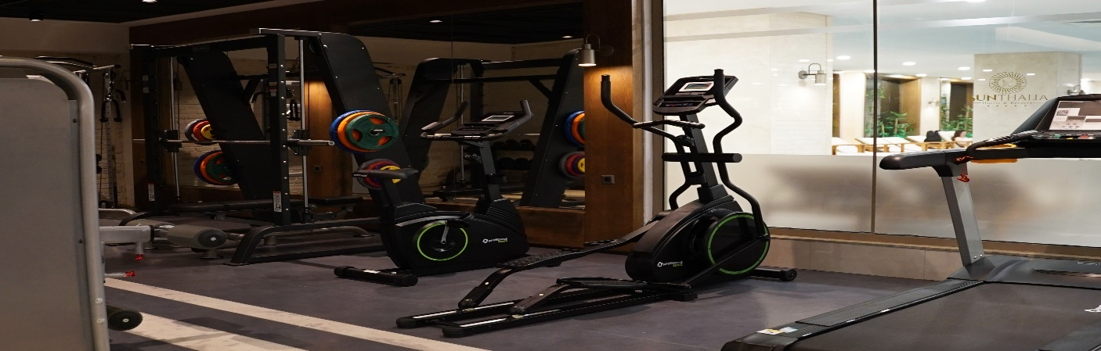
ОБОРУДОВАНИЕ | Беговой дорожке | Эллиптический велосипед | Мяч для пилатеса | Коврик для фитнеса
 | Велосипед | Набор гантелей | Инструмент для живота | Прецизионное взвешивание

КОНФЕРЕНЦ-ЗАЛ
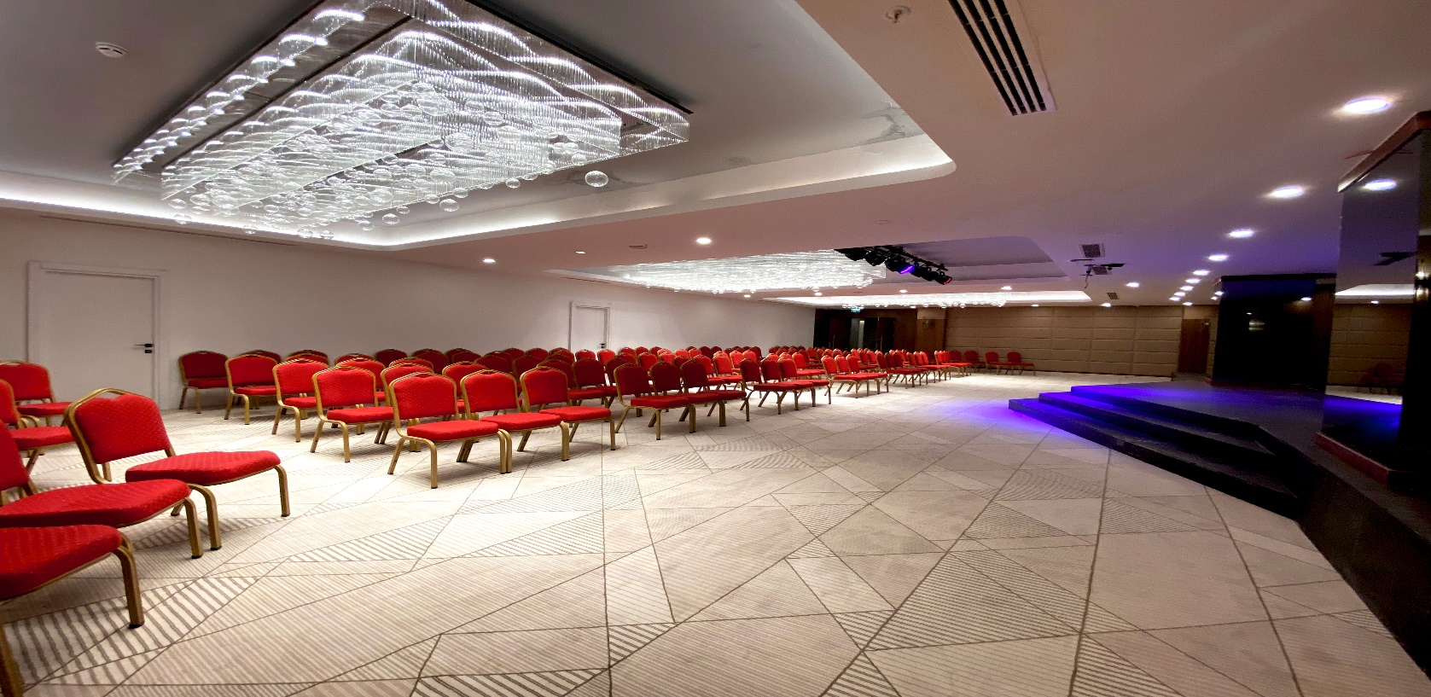

Его вместимость составляет 400 человек, и в нем есть сцена.
Бесплатное оборудование: Микрофон, Кафедра, Проекция, Проекционный экран
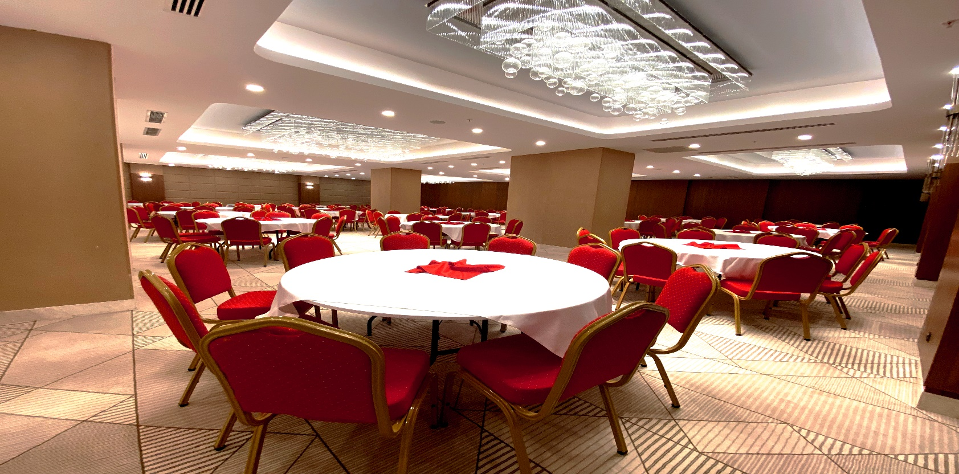
S
Тусовщик
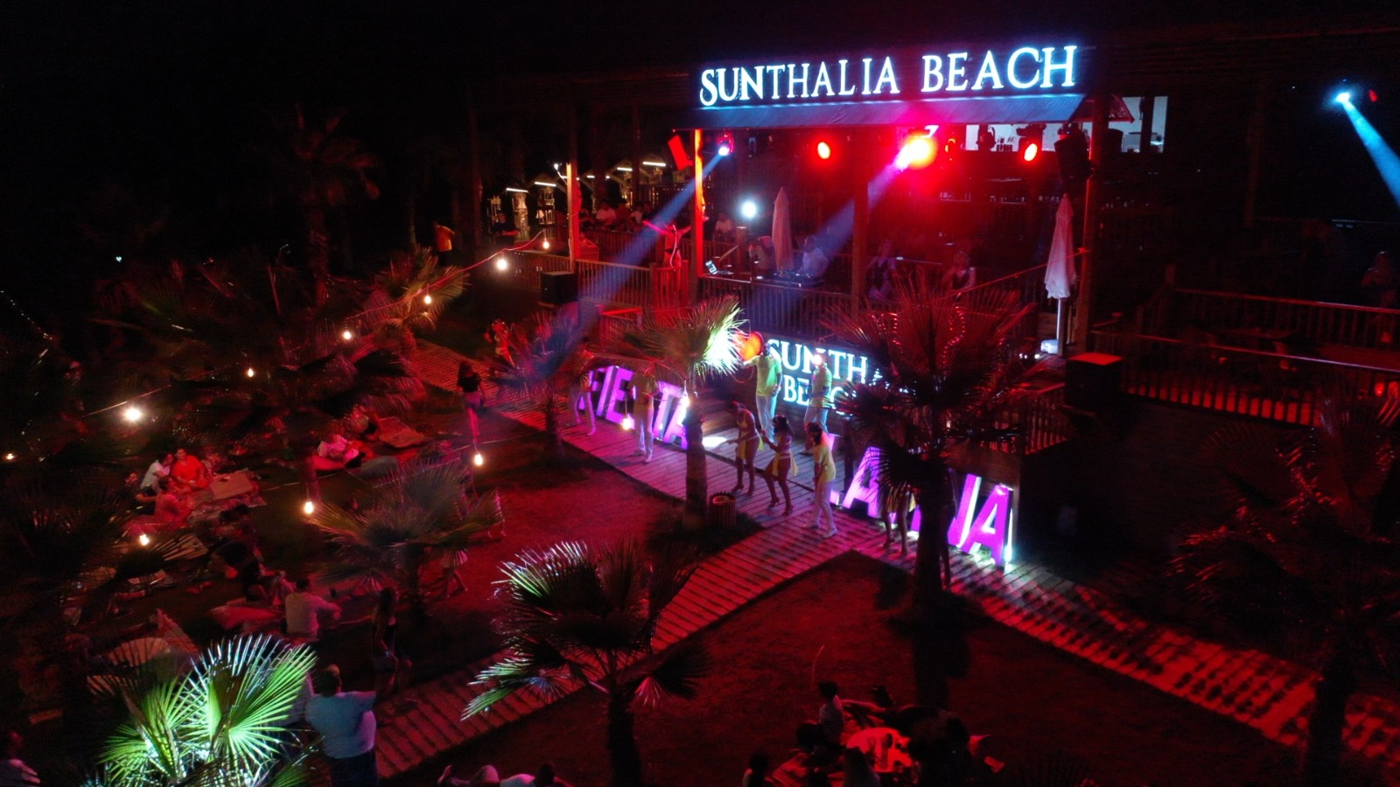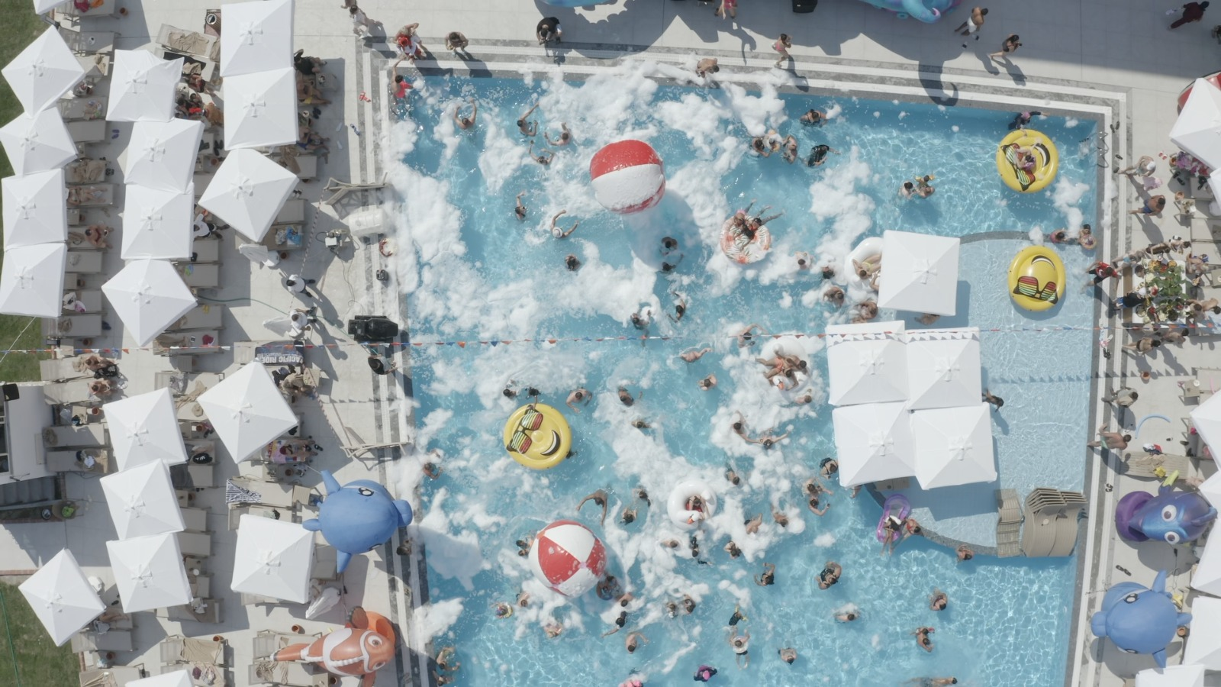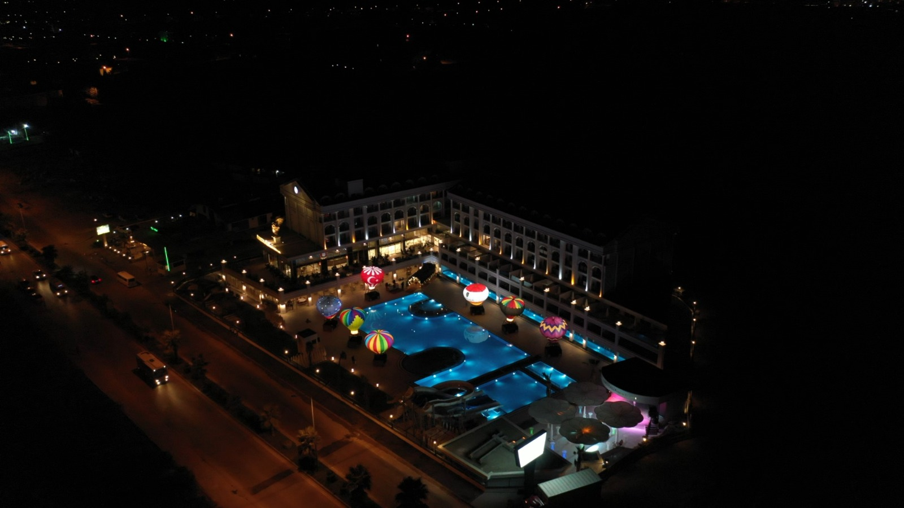

У нас есть концепции вечеринок 6 дней в неделю
Концепции – наши собственные
Наши вечеринки проходят у бассейна и на пляже

AНИМАЦИЯ & ВОДНЫЕ ВИДЫ СПОРТА
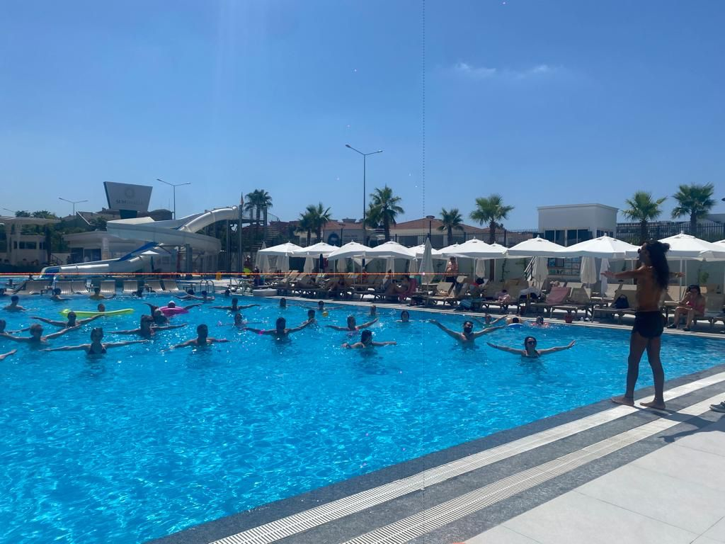
ЗАНЯТИЯ ЙОГОЙ | ПИЛАТЕС | АРИЙСКАЯ ЙОГА | АЭРОБИКА CТЕП | БОЧЧА
ПЛЯЖНЫЙ ВОЛЕЙБОЛ | ДАРТС | НАСТОЛЬНЫЙ ТЕННИС | ВОДНАЯ ГИМНАСТИКА | УРОКИ ТАНЦЕВ
ПОКАЗ ШОУ КАЖДЫЙ ДЕНЬ НЕДЕЛИ
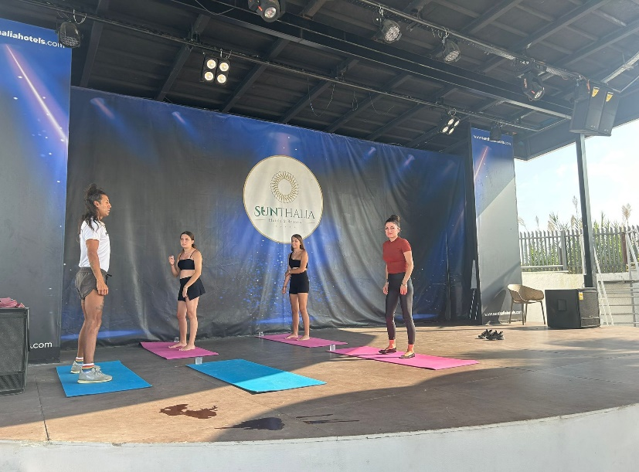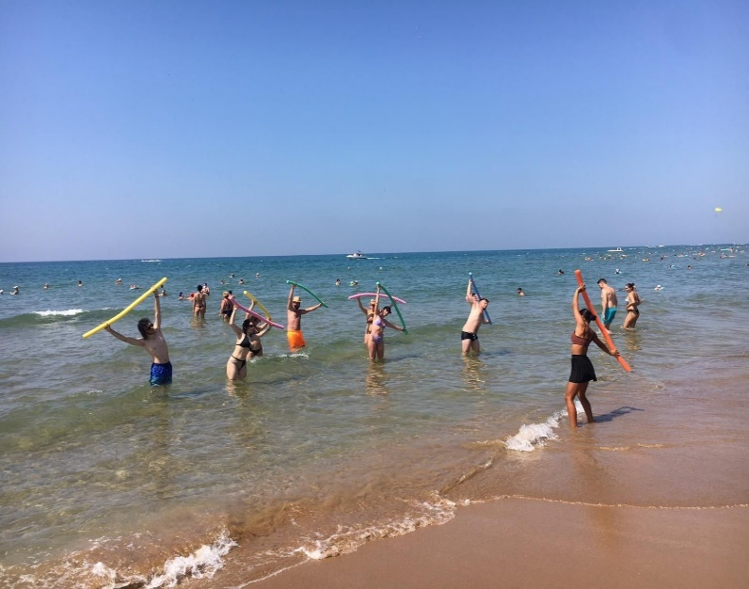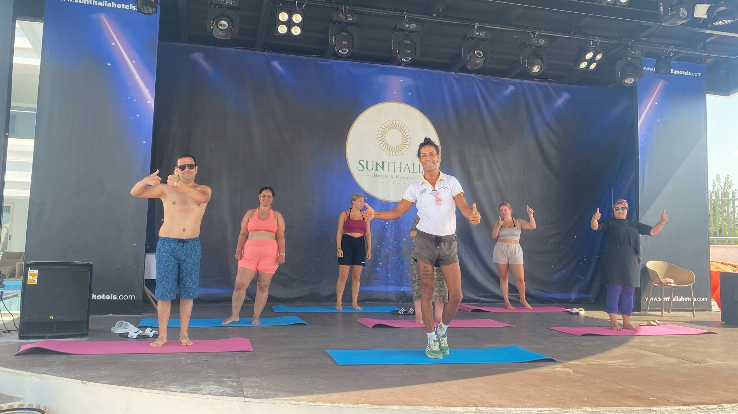

БАССЕЙНЫ
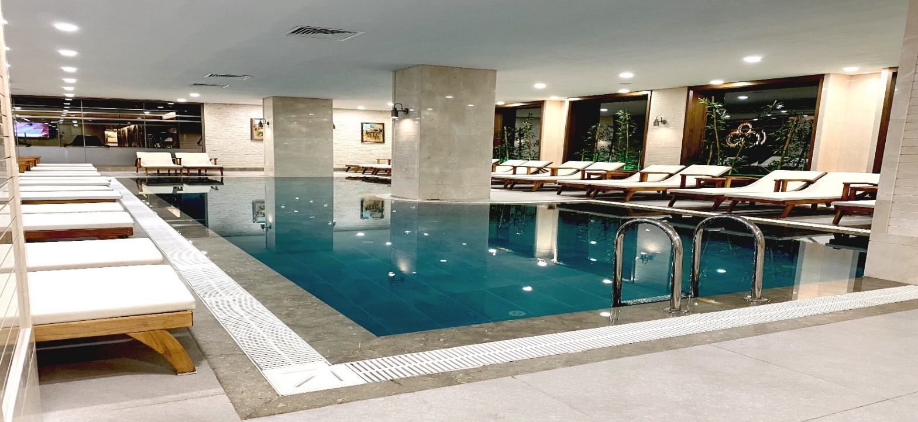
ТИП БАССЕЙНА | ПЛОЩАДЬ | ГЛУБИНА | АКВАПАРК | ОТОПЛЕНИЕ | ВРЕМЯ ОТКРЫТИЯ И ЗАКРЫТИЯ
РЕЛАКС ОТКРЫТЫЙ БАССЕЙН | 1.600 м2 | 140 см |  | НЕТ | 08:00-18:00
БАССЕЙН С ГОРКОЙ | 130 м2 | 120 см | 4 x 1 полоса | НЕТ | 08:00-18:00
КРЫТЫЙ БАССЕЙН | 150 м2 | 140 см |  | Имеется | 08:00-18:00
ОТКРЫТЫЙ ДЕТСКИЙ БАССЕЙН | 35 м2 | 40 см |  | НЕТ | 08:00-18:00
КРЫТЫЙ ДЕТСКИЙ БАССЕЙН | 15 м2 | 40 см |  | Имеется | 08:00-18:00
SWIM UP ROOMS ЧАСТНЫЙ БАССЕЙН | 140 м2 | 130 см |  | НЕТ | 08:00-18:00
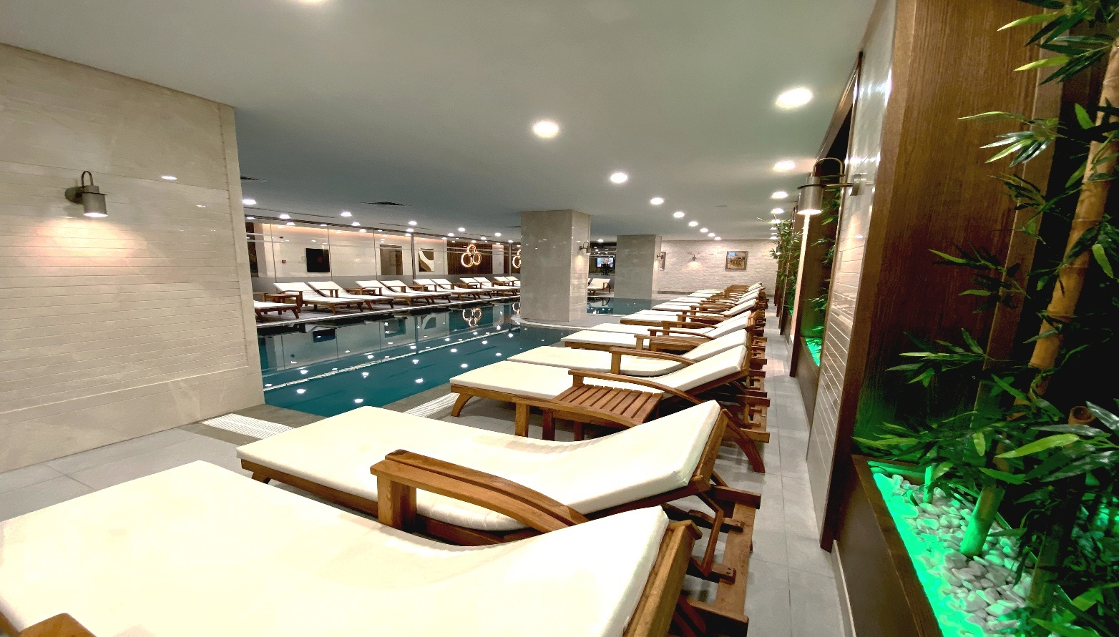

СПЕЦИАЛЬНЫЕ УСЛУГИ
СПЕЦИАЛЬНО ДЛЯ МОЛОДОЖЕНОВ
Экспресс-регистрация | В первый день заселения VIP-сервис номер
VIP-пренадлежности | Завтрак в номер утром второго дня
Специальное украшение номера красочной мебелью | Специальное украшение стола в ресторанах A'la Carte
Пользование павильоном на пляже (1 раз за время пребывания) | Бесплатный торт на 2 персоны (в ресторане или в номере)
Специальное бронирование в ресторанах A'la Carte
ГОДОВЩИНА СВАДЬБЫ
Экспресс-регистрация на | В первый день заселения VIP-сервис номер
VIP-пренадлежности | Специальное украшение стола в ресторанах A'la Carte
Специальное бронирование в ресторанах A'la Carte | Бесплатный торт на 2 персоны (в ресторане или в номере)

ПЛАТНЫЕ УСЛУГИ
Телефон | Доставка еды и напитков в номер | VIP-трансфер | Аренда авто | Прачечная – Утюг
Химчистка | Врач-медсестра | Водные виды спорта | Магазины в отелях | Спиртные напитки в бутылках
Массаж в СПА-центре |  | Павильон на пляже

ВАЖНАЯ ИНФОРМАЦИЯ
Диетические, вегетарианские и безглютеновые блюда в буфете «Утро, обед и ужин» в главном ресторане
Бесплатный Wi-Fi предоставляется в номерах, зонах общественного пользования и на пляже.
Алкогольные напитки не подаются гостям младше 18 лет.
Домашние животные не допускаются в наш объект.
Мероприятия на свежем воздухе, открытие и закрытие могут меняться в зависимости от погодных условий.
В ресторанах действует дресс-код. Гости не допускаются в рестораны в шортах, купальниках и пляжной одежде.
Курение в помещениях запрещено.
Имеется электрическая система 220 В и розетка типа C (EU).
Время заезда - 14:00-Время выезда - 12:00.
Уборка номера производится ежедневно, постельное белье и полотенца меняются через день.
Чтобы посетить ресторан A'la Carte, необходимо сделать предварительный бронь как минимум за 1 день
обязательно. Посещение ресторана a'la carte бесплатно один раз за время вашего пребывания. (
Действительно при проживании не менее 7 дней.)
В ресторане A'la Carte с обслуживанием по меню подают блюда 6 дней в неделю. За повторное посещение ресторана по меню взимается дополнительная плата.
Напитки и к спиртные напитки подаются не в бутылках, а в бокалах.
За исключением ресторанов с обслуживанием по меню, во всех остальных презентационных залах можно заказать еду самостоятельно.
Гости заведения обязаны носить браслеты, которые выдаются при входе, в течение всего отпуска.

УЛЬТРА ВСЕ ВКЛЮЧЕНО +16 КОНЦЕПЦИЯ ВЕЧЕРИНКИ ДЛЯ ВЗРОСЛЫХ
01.04.2024 - 15.11.2024
Район Чолаклы Улица 2227 No:2
Манавгат / Анталия / Турция
info@sunthalia hotels.com
WWWw.sunthaliahotels.com

